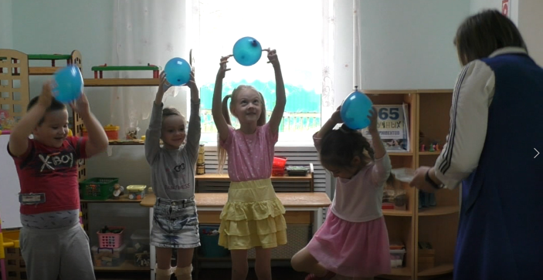
Конспект подгруппового коррекционно-развивающего занятия в подготовительной группе компенсирующей направленности Тема: «Звуки [Л], [Л"]. Буква «Л», «Наш гость Лунтик!»
Подготовила и провела:
учитель – логопед МБДОУ д/с к/в № 4 Говорова О.П

Форма проведения: подгруппа.
Речевой статус: дети с диагнозом «общее недоразвитие речи III уровня».
Количество детей: 4 человека.
Продолжительность занятия: 20 минут.
Цель: дифференцировать звуки [л-л’] в словах, предложениях.
Коррекционно — образовательные:
- Познакомить с согласными звуками [Л], [Л"].
- Закрепить умение давать артикуляционную и акустическую характеристику звука.
- Продолжать учить определять позицию звука в словах.
- Познакомить с буквой «Л».
Коррекционно-развивающие:
- Развитие фонематического слуха, внимания, памяти;
- Развитие общей моторики и тонких дифференцированных движений пальцев рук.
- Совершенствование грамматического строя речи;
- Закреплять понятие «звук», «буква», «гласный, согласный звук», «мягкий – твердый».
- Воспитание навыков самоконтроля за правильным звукопроизношением в самостоятельной речи.
- Продолжать учить составлять предложения с заданным словом.
Коррекционно-воспитательные:
1.Воспитание доброжелательности, отзывчивости, навыков сотрудничества, самостоятельности, активности и инициативности.
Оборудование: Ноутбук, видеопроектор, слайдовая презентация, предметные картинки, символы звука, мольберт, раздаточный материал.

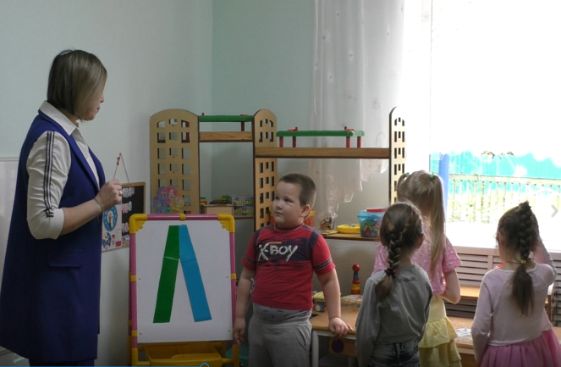
I. Организационный момент.
Приветствие:
Колокольчик поет, всех ребят он в круг зовет
«Собрались мы снова вместе,
Чтобы было интересней!
Много нового узнаем,
Что ж, ребята, начинаем!..»
Логопед: Ребята, сегодня к нам на занятие пришел необычный гость. А кто.. мы узнаем, если отгадаем загадку.
Я родился на Луне,
Оказался на Земле,
Много здесь завёл друзей,
Чтоб жилось мне веселей. Про меня есть мультик,
А зовусь я… - ЛУНТИК! (проецирование на экран картинку Лунтика)
Вы все знаете историю о Лунтике. Лунтик упал на землю, и на земле у него появилось много друзей. Все друзья Лунтика ходят в детский садик, где узнают много нового и интересного. Лунтик тоже хочет многому научиться, поэтому он пришел к нам, но не один, а вместе со своей подружкой – Лягушкой. Поздороваемся с ними.
II. Основная часть. Сообщение темы занятия.
- Ребята, скажите, какой первый звук в слове «Лунтик»? (Звук [Л])
- При произнесении звука [Л] — губки в улыбке; зубки сближены; кончик языка поднят за верхние зубки; воздушная струя встречает преграду.
- Что мы можем сказать о звуке [Л]?
Характеристика звука: звук [Л] согласный (язычок создает преграду воздуху), твердый, звонкий, обозначаем фишкой синего цвета.

- А сейчас, ребята, скажите, какой первый звук в слове «Лягушка»? (Звук [Ль])
- Да , Звук [Л] имеет младшего братца звук [Л"].
- Что мы можем сказать о звуке [Л"]?
- Звук [Л"] согласный, мягкий, звонкий – обозначаем фишкой зеленого цвета.

Итог: Звук Л – согласный, звонкий, бывает твёрдый и обозначается синим цветом, бывает мягкий и обозначается зелёным цветом.
И чтобы правильно научиться произносить этот звук, я предлагаю вам выполнить разминку для язычка
1. Артикуляционная гимнастика: (сопровождение музыкой)
Итак, наш язычок готов к занятию, мы с вами узнали, что у буквы Л два звука – твёрдый и мягкий, предлагаю поиграть в игру
2. Игра: «Поймай шар»
- Я буду произносить слова, а вы когда услышите слово со звуком [Л], поймайте синий шар, а если услышите звук [Л"], поймайте зелёный шар.
Слова: лук, лыжи, лиса, лев, лопата, листик, лягушка, ласточка.
- Молодцы! Все шары поймали правильно.
- А кто запомнил, какие слова прозвучали?
-Молодцы! Много запомнили, предлагаю вам подойти и найти и взять 2 картинки, обозначающие эти слова, отыскали? Отлично! Предлагаю вам познакомиться с буквой Л и посмотреть, из каких элементов она состоит
(декламация стихотворения о букве Л – связь образа со словом)
Ладони вверх направим,
Под углом соединим.
Это построенье
В букву превратим.
Это буква Л, дружок,
С ней мы выучим стишок,
Лучше буквы не найти,
Поскорей её учи.
Предлагаю украсить букву Л картинками, которые у вас в руках (на мольберте большая буква Л – дети заполняют её картинками)

3. Игра на дифференциацию звуков [Л]-[Л"],
Молодцы букву Л – украсили, порадовали, а вот наши гости Лунтик и Лягушка без подарков…, может и для них найдём картинки и расскажем, какие картинки им нужны.., как вы думаете? (картинки: лампа, ландыш, лейка, лимон)
-ответы детей..
- Правильно ребята для Лунтика мы подарим картинки с твёрдым звуком [Л], а для «Лягушки» мягкий звук— [Л"], а если вы используете гласные буквы А У И , то может получиться предложение .
- Отлично!- какое предложение у вас получилось?
- ответы детей : У Лунтика лампа и ландыш, а у Лягушки лейка и лимон.
- Почему вы так распределили картинки?
-Ответы детей
4. Определение позиции звука в слове:
Ребята, на столах у вас картинки, вы должны определить место звуков [Л] — [Л"], в словах (начале, середине или в конце слова).
Картинки: халат, дятел, ложка, белка
На доске появляется картинка «Домик» дети поочерёдно прикрепляют картинки, в нужное окошко домика.
5. Музыкально-ритмическая нейроигра "Кулачки-ладошки"
Хорошо потрудились, все молодцы, предлагаю вам научить Лунтика и Лягушку играть с ручками.
6.Выкладывание буквы из материала.
А теперь чтобы не забыть образ буквы Л – я предлагаю вам самостоятельно выбрать материал из которого вы выложите букву Л – можете приступать.
III. Итог:
- Молодцы! Лунтик и Лягушка многому научились у вас, вы стали им друзьями, но им пора возвращаться домой. Попрощайтесь с ними. С какими звуками познакомились? Что вы можете сказать об этих звуках? Ребята, если на занятии вам было все понятно и интересно, прикрепите на доску зеленый смайлик, если что – то не поняли, и было скучно, то прикрепите желтый смайлик.
